DECANATO DI ABBIATEGRASSO

Confronto ecumenico su temi del vivere:
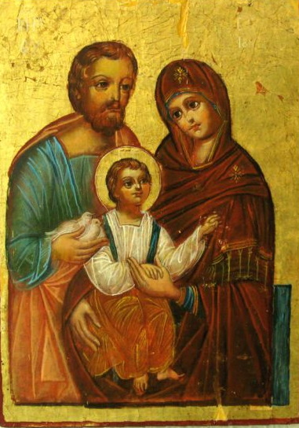
la famiglia

con la partecipazione dei rappresentanti
delle confessioni cristiane presenti sul territorio
28 novembre 2013 - ore 21.00

Centro "Mater Misericordiae"
Via Piatti 12 - Abbiategrasso
Tutti sono invitati

